POTENCIAL DO FLAMBOYANZINHO NA BIORREMEDIAÇÃO DE SOLOS CONTAMINADOS POR CHUMBO

Ivaneide Maria da Silva Barbosa¹, Athirson Virginio Nogueira², Ian Antônio Soares Bezerra da Costa³, Roberto Soares da Silva⁴, Sidney Carlos Praxedes⁵, Viviane Suami Lima da Silva⁶, Igor Modesto Alves Varella Brasil^{7,} Grazielle Melo de Oliveira ⁸, Wygna Paula de Souza Nascimento⁹ Maria Rita Macedo de Morais¹⁰

¹Universidade Federal do Rio Grande do Norte, Macaíba, ivaneidenite@gmail.com; ²Universidade Federal do Rio Grande do Norte, Macaíba, ianamtonio1213@gmail.com^{3,} Universidade Federal do Rio Grande do Norte, Macaíba, roberto.silva.607@ufrn.edu.br⁴Universidade Federal do Rio Grande do Norte, Macaíba, ⁵Universidade Federal do Rio Grande do Norte, ⁶Universidade Federal do Rio Grande do Norte, Macaíba, graziellemelo.oliveira@gmail.com, sidney.praxedes@ufrn.br

RESUMO

O presente estudo teve como objetivo avaliar o crescimento de mudas de flamboyanzinho (Caesalpinia pulcherrima) submetidas a diferentes concentrações de chumbo em solo artificialmente contaminado. Foram testadas as doses de 0; 0,25; 0,5 e 1,0 mmol L⁻¹ de nitrato de chumbo II (Pb(NO₃)₂), aplicadas via irrigação. As plantas se mostraram tolerantes aos tratamentos, sendo que apenas a maior concentração de chumbo testada inibiu o crescimento das plantas, mas não teve nenhum efeito no diâmetro do caule. Desta forma, o flamboyanzinho se mostrou uma espécie com potencial de biorremediação em solos contaminados por chumbo. No entanto, mais estudos são necessários, em outras condições experimentais e por um período de tempo mais longo.

Palavras-chave: Caesalpinia pulcherrima, estresse abiótico, metais pesados.

INTRODUÇÃO

Os solos contaminados por metais pesados representam uma das mais preocupantes formas de poluição ambiental, especialmente em regiões urbanas e áreas afetadas por atividades industriais e mineradoras. Entre esses metais, o chumbo (Pb) destaca-se por sua alta toxicidade, persistência no ambiente e capacidade de bioacumulação ao longo da cadeia trófica, causando prejuízos à saúde humana, à microbiota do solo e ao desenvolvimento vegetal (Zhao & Lombi, 2008). Diante da complexidade e do custo elevado dos métodos tradicionais de remediação, a fitorremediação desponta como uma alternativa ecologicamente sustentável e economicamente viável para a recuperação de áreas degradadas por metais pesados (Anwar, Afsheen & Hussain, 2023).
A fitorremediação compreende o uso de plantas para extrair, imobilizar ou estabilizar contaminantes do solo e da água, sendo uma abordagem que integra mecanismos como fitoextração e fitostabilização. Plantas com elevado crescimento, ampla adaptação ecológica e tolerância a estresses abióticos são consideradas ideais para aplicação nessa tecnologia (Li et al., 2020). O sucesso dessa técnica depende da identificação e seleção de espécies vegetais que, além de eficientes na absorção ou imobilização dos metais, apresentem resiliência ao ambiente contaminado (Acharya et al., 2023).
Nesse contexto, a espécie Caesalpinia pulcherrima conhecida popularmente como flamboyanzinho, apresenta características promissoras para uso em programas de fitorremediação. Trata-se de uma leguminosa arbustiva, amplamente cultivada em regiões tropicais (Reflora, 2025). Apesar de seu uso ser tradicionalmente ornamental, investigações científicas sobre sua resposta fisiológica e morfológica ao estresse por metais pesados ainda são incipientes. Assim, o presente estudo tem como objetivo avaliar o crescimento de mudas de C. pulcherrima submetidas a diferentes concentrações de chumbo em solo artificialmente contaminado. A análise dos efeitos do Pb sobre o desenvolvimento da espécie visa contribuir para a compreensão de sua capacidade de tolerância e potencial aplicação em estratégias de reabilitação ambiental, especialmente em áreas afetadas pela poluição metálica.

MATERIAL E MÉTODOS

Sementes de C. pulcherrima foram coletadas na Escola Agrícola de Jundiaí, Universidade Federal do Rio Grande do Norte, Macaíba-RN. As sementes foram plantadas em duplicata em sacos para muda de 14 cm de diâmetro por 17 cm de comprimento, contendo substrato formado por terra de subsolo, areia, composto orgânico e esterco de caprinos, na proporção de 1:1:1:1. Nove dias após a semeadura, quando as primeiras folhas não cotiledonares estavam totalmente expandidas, se iniciou a aplicação dos tratamentos que consistiam em doses de nitrato de chumbo II (Pb(NO₃)₂) aplicadas via irrigação. As doses testadas foram: 0; 0,25; 0,5 e 1,0 mmol L⁻¹. As irrigações foram feitas duas vezes por semana. Aos 60 dias após o plantio foi feita a medição da altura das plantas e do diâmetro do caule. Após verificação da homogeneidade das variâncias e normalidade dos dados, pelos testes de Bartlett e Shapiro-Wilk, respectivamente, os dados foram submetidos a análise de variância e as médias comparadas pelo teste de Tukey a 5% de probabilidade. Todas as análises estatísticas foram feitas pelo software R, versão 4.1.2 para Linux.

RESULTADOS E DISCUSSÃO

As plantas se mostraram tolerantes aos tratamentos, sendo que apenas a maior concentração de chumbo testada inibiu o crescimento das plantas (Figura 1). Com relação ao diâmetro do caule não houve efeito dos tratamentos (Figura 2). Desta forma, o flamboyanzinho se mostrou uma espécie com potencial de biorremediação em solos contaminados por chumbo. No entanto, mais estudos são necessários, em outras condições experimentais e por um período de tempo mais longo.

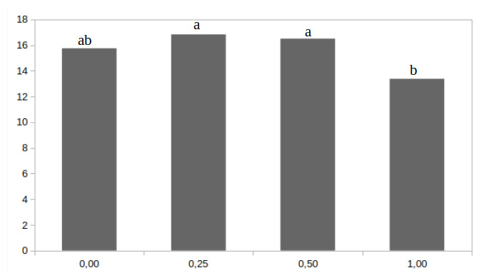
Figura 1. Comprimento (cm) de mudas de flamboyanzinho (Caesalpinia pulcherrima) submetidas a diferentes doses de nitrato de chumbo II (Pb(NO₃)₂) aplicadas na água de irrigação.

Figure 1. Length (cm) of flamboyanzinho (Caesalpinia pulcherrima) seedlings subjected to different doses of lead II nitrate (Pb(NO3)2) applied to the irrigation water.

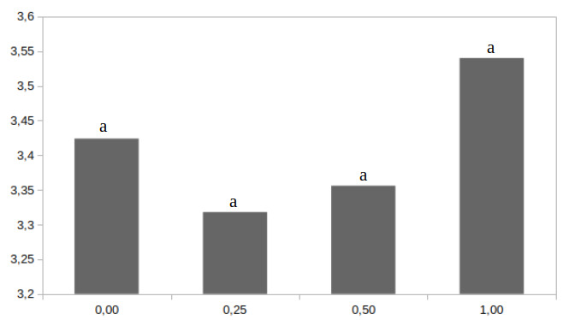
Figura 2. Diâmetro do caule (mm) de mudas de flamboyanzinho (Caesalpinia pulcherrima) submetidas a diferentes doses de nitrato de chumbo II (Pb(NO₃)₂) aplicadas na água de irrigação.

Figure 2. Stem diameter (mm) of flamboyanzinho (Caesalpinia pulcherrima) seedlings subjected to different doses of lead II nitrate (Pb(NO3)2) applied to the irrigation water.

CONCLUSÕES

O flamboyanzinho se mostrou tolerante aos tratamentos com nitrato de chumbo II, apresentando, portanto, potencial para projetos de biorremediação. No entanto mais pesquisas são necessárias.

REFERÊNCIAS

ACHARYA, A.; PÉREZ, E.; MADDOX-MANDOLINI, M.; DE LA FUENTE, H. The status and prospects of phytoremediation of heavy metals. arXiv, Ithaca, NY, v. 1, n. 1, p. 1-20, 2023.

ANWAR, A.; AFSHEEN, S.; HUSSAIN, T. Phytoremediation technologies and their mechanism for removal of heavy metals. Frontiers in Plant Science, Lausanne, v. 14, n. 1, p. 1-15, 2023.

LI, S.; GUO, G.; SHI, J.; ZHANG, J.; YANG, J. Phytoremediation of lead: a review. In: GUPTA, D. K.; CHATTERJEE, S.; WALTHER, C. (org.). Lead in plants and the environment. Cham: Springer, 2020. p. 187-212.

ZHAO, F.-J.; LOMBI, E. Phytoremediation: an effective approach for heavy metal pollution. Frontiers in Plant Science, Lausanne, v. 11, n. 359, p. 1-10, 2008.

Caesalpinia in Flora e Funga do Brasil. Jardim Botânico do Rio de Janeiro. Available at:<https://floradobrasil.jbrj.gov.br/FB22844>. consulta.publica.uc.citacao.acesso.em10 jun. 2025

